Рекомендации по актуализации раздела сайта общеобразовательной организации
«ФГОС. Функциональная грамотность»

Обеспечение открытого доступа к информации о деятельности общеобразовательной организации – одна из основных задач школы. Основным способом реализации этого принципа является создание и ведение веб-ресурса – сайта организации, на котором должна регулярно появляться актуальная информация, необходимая всем участникам образовательного процесса (педагогам, обучающимся, родителям), учредителю инадзорным органам.
Одним из приоритетов современного образования является переход на обновленные ФГОС и формирование функциональной грамотности обучающихся.Школа самостоятельно принимает решение о представлении этого направления на сайте общеобразовательной организации. Более того, многие школы уже представили данную информацию на своих сайтах.
Для тех, у кого возникают затруднения в представлении этого направления, предлагается один из вариантов оформления раздела сайта «ФГОС. Функциональная грамотность».
Создается раздел «ФГОС. Функциональная грамотность».
Ссылка на раздел размещается в главном меню сайта общеобразовательной организации и должна быть видима при просмотре каждой страницы. Ссылка не может являться вложенной в другие меню. Пример размещения ссылки на раздел «ФГОС. Функциональная грамотность» в меню официального сайта общеобразовательной организации в сети «Интернет» приведен на рисунке.
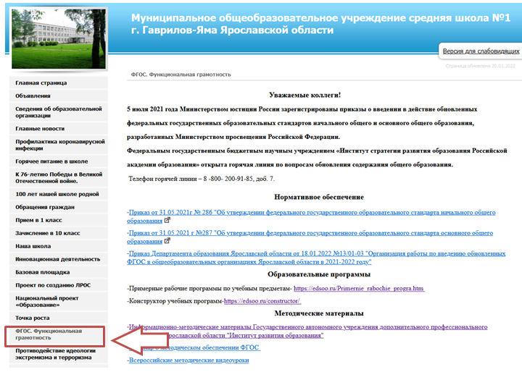
В этом разделе рекомендуется размещать документы и материалы, касающиесяперехода на обновленные ФГОС и формирование функциональной грамотности обучающихся по разделам:
Нормативное обеспечение
В этом разделевыставляются нормативные документы школьного, муниципального, регионального и федерального уровней:
Уровень образовательной организации
- Приказ «Об организации работы в школе по повышению функциональной грамотности»и План мероприятий, направленных на формирование и оценку функциональной грамотности обучающихся школы (приложение к приказу)
- Другое
Муниципальный уровень
- Приказ муниципального органа управления образованием «Об организации работы по повышению функциональной грамотности»и План мероприятий, направленных на формирование и оценку функциональной грамотности обучающихся в муниципальном образовании (приложение к приказу)
- Другое

Региональный уровень
Приказ департамента образования Ярославской области от 17.09.2021 № 282/01-03 «Об организации работы по повышению функциональной грамотности»и План мероприятий, направленных на формирование и оценку функциональной грамотности обучающихся в РСО (приложение к приказу)
Федеральный уровень
- ФГОС НОО (приказ Минпросвещения России от 31.05.2021 № 286)
- ФГОС ООО (приказ Минпросвещения России от 31.05.2021 № 287)
- Другое

Информационно-методическое обеспечение
- Электронный банк заданий для оценки функциональной грамотности
На сайте представлен электронный банк заданий для оценки функциональной грамотности. Обязательно использование учительской подтвержденной записи на сайте «РЭШ». Доступ учеников к заданиям осуществляется по индивидуально сгенерированной ссылке и паролю. https://fg.resh.edu.ru/
- Сайт Государственного автономного учреждения дополнительного профессионального образования Ярославской области«Институт развития образования»
Информационно-методические материалыhttp://www.iro.yar.ru/index.php?id=5778
На сайте представлены ссылки на информационные ресурсы по всем видам функциональной грамотности и указаны контакты региональных координаторов по функциональной грамотности.

Мероприятия
В этом разделе могут быть представлены материалы мероприятий (программы, презентации, фото, решения и т.п.), которые проводятся в школе со всеми участникам образовательного процесса (педагогами, обучающимися, родителями) согласно Плану мероприятий, направленных на формирование и оценку функциональной грамотности обучающихся школы.

Рекомендуется дополнительно в подразделе «Образовательные стандарты», созданном в специальном разделе «Сведения об образовательной организации, сделать ссылку на новый раздел «ФГОС. Функциональная грамотность».

